Quino : Potentes, prepotentes e impotentes
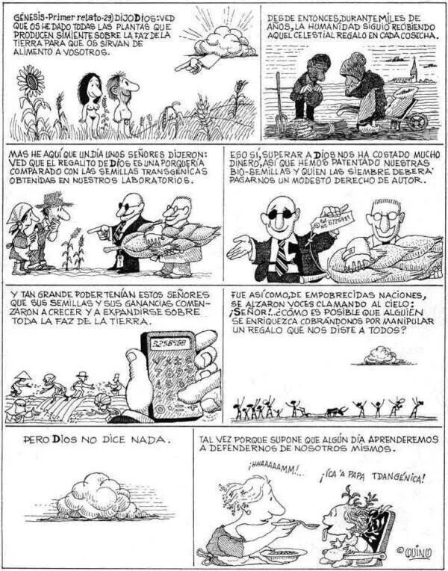

Una simiente = una semilla (une semence) / una cosecha : une récolte /he aquí que : voilà que / patentar : breveter / la ganancia : le profit / enriquecerse : s’enrichir / cobrar dinero : toucher de l’argent

__________________________________________________________________________________________________
1)Esta historieta se prensenta como una fábula moderna. Haz un resumen con tus propias palabras.
2) ¿En qué empresa te hace pensar ? ¿Cómo puedes relacionar esta historieta con el eje « innovación científica y responsabilidad »?

